Дата | Задание | Контроль
14.04.2020  Вторник  6 – 7 А класс | 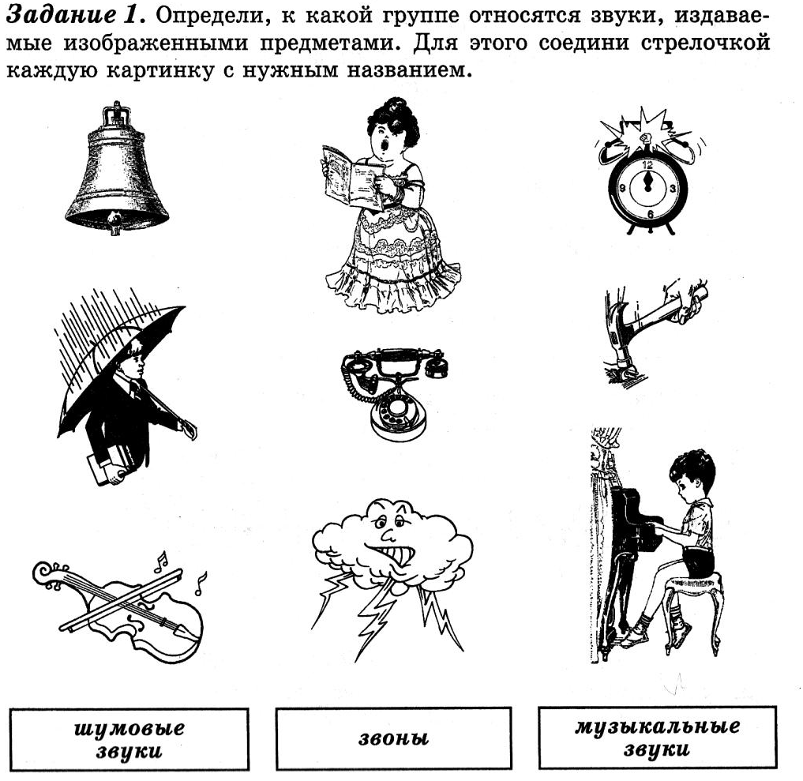 | Напиши ответ в тетради  Например: Музыкальные звуки – скрипка, пианино…..

